**附件1：老师和学生的注册和查看课程的指南**

1. **手机端注册**
2. **关注公众号“课堂派”**

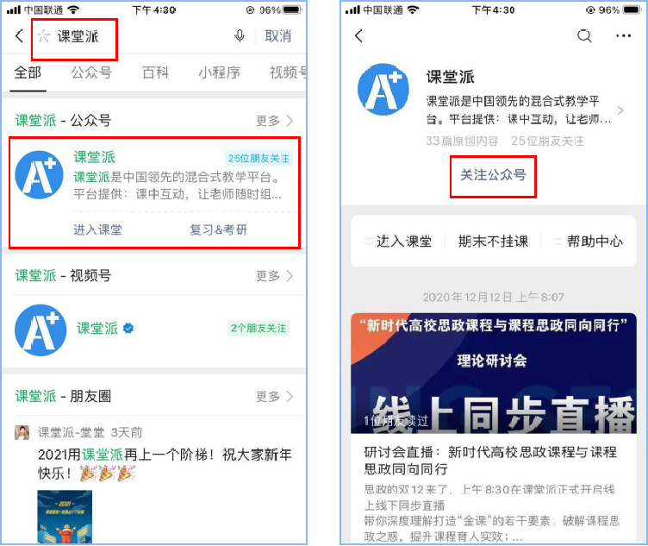

微信搜索-公众号-关注“课堂派”公众号

在聊天界面置顶“课堂派”公众号，方便老师、同学们使用

1. **注册账号**

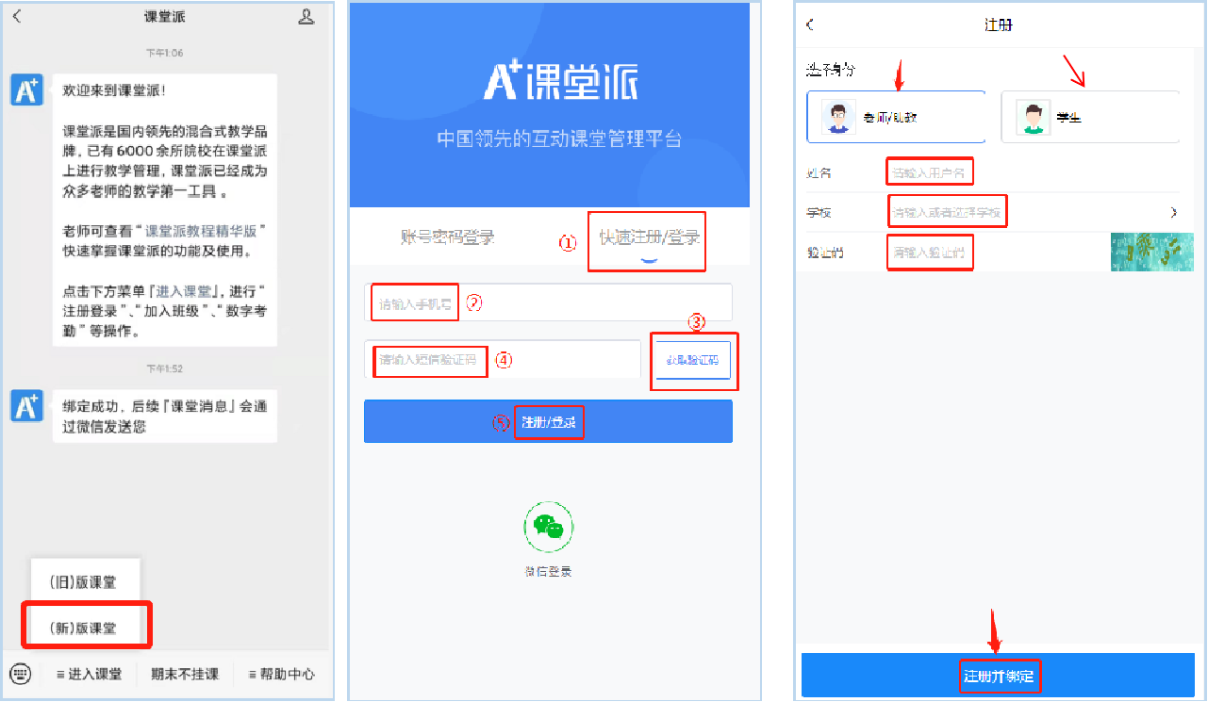

手机端在公众号“课堂派”左下角-进入课堂（新版），第一次使用先进行注册，选择老师或者学生角色，填写姓名、学校（选“华北电力大学”）。

1. **电脑端注册**

在浏览器中输入网址https://ncepu.ketangpai.com/，进行注册，选择老师或者学生角色，填写姓名、学校（默认已选“华北电力大学”）。

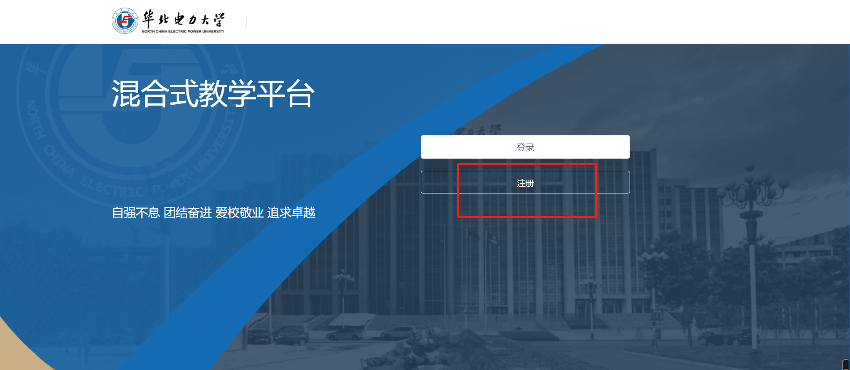

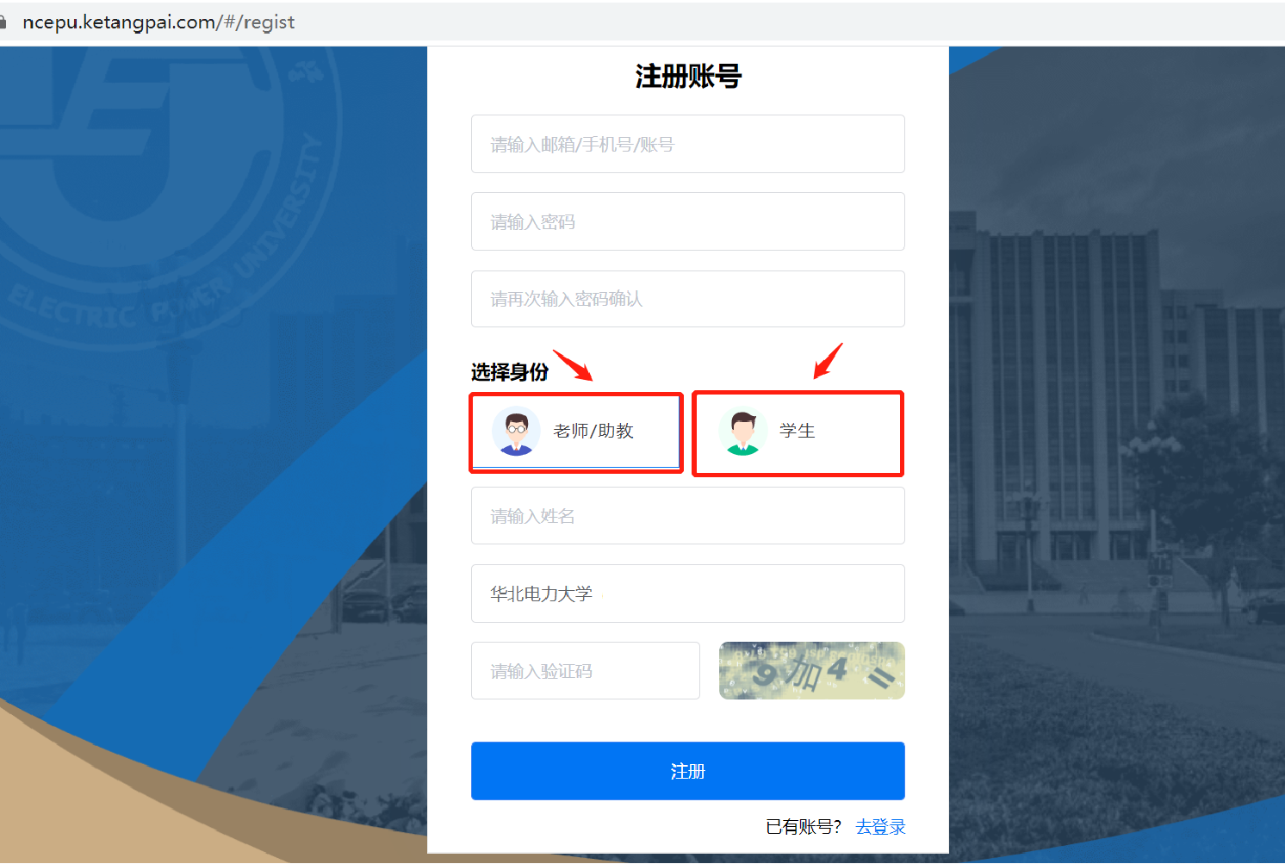

1. **认证**
2. **教师认证**。电脑端或者手机微信端登录之后系统自动弹窗提醒身份认证。注：如果注册时学校选择不是“华北电力大学”，系统不自动弹窗提醒，需到“我的（头像）-机构用户认证”进行手动认证。认证之后由系统自动创建2020-2021-2学期课程。

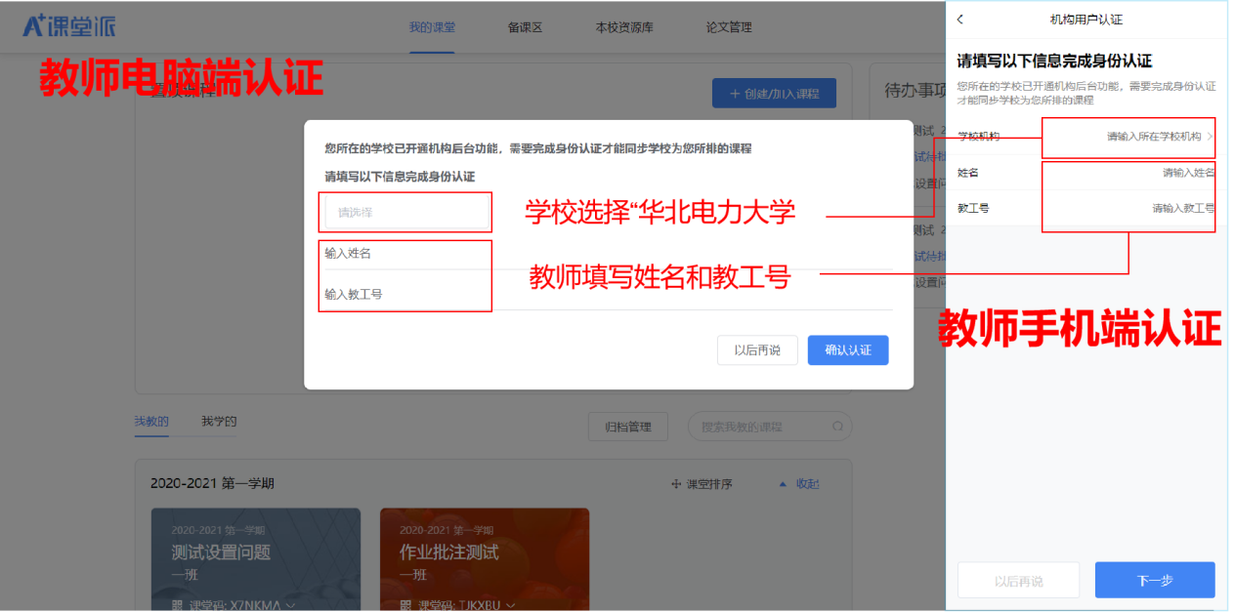

1. **学生认证。**电脑端或者手机微信端登录之后系统自动弹窗提醒身份认证。注：如果注册时学校选择不是“华北电力大学”，系统不自动弹窗提醒，需到“我的（头像）-机构用户认证”进行手动认证。认证之后由系统自动加入2020-2021-2学期课程。

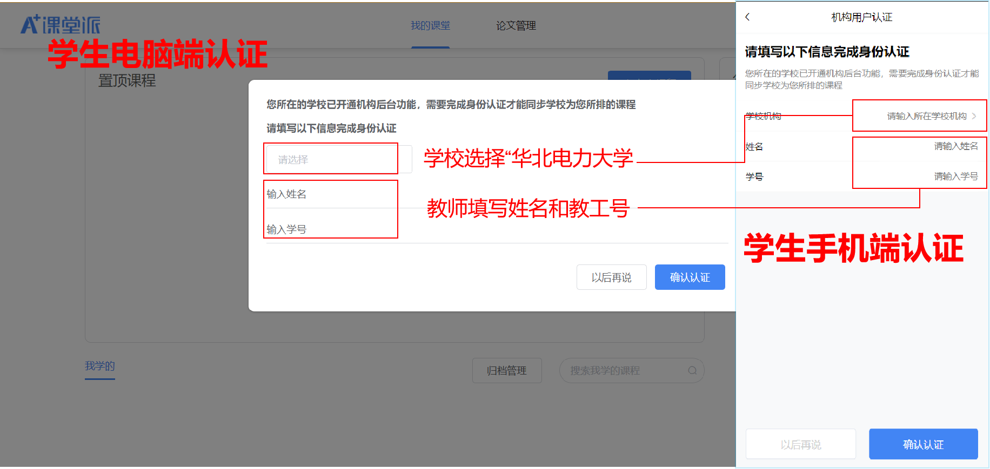

1. **教师查看课程**

1．教师登录课堂派新版，即可看到系统预置的2020-2021-2学期所授课程。

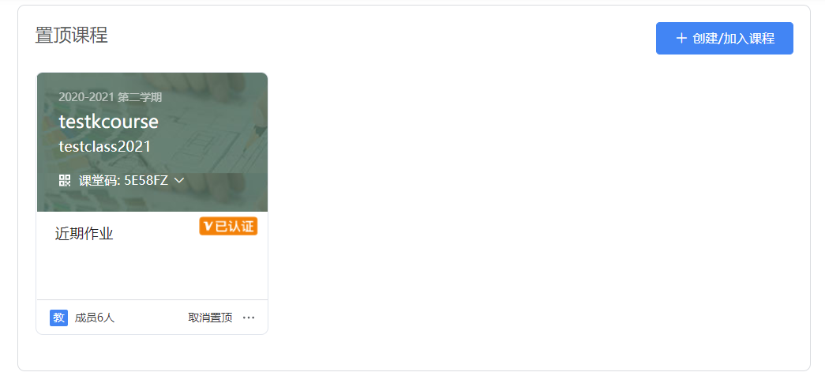

2．进入课程后，点击“已有x人加入”或右上角“成员管理”，进入成员管理页面。

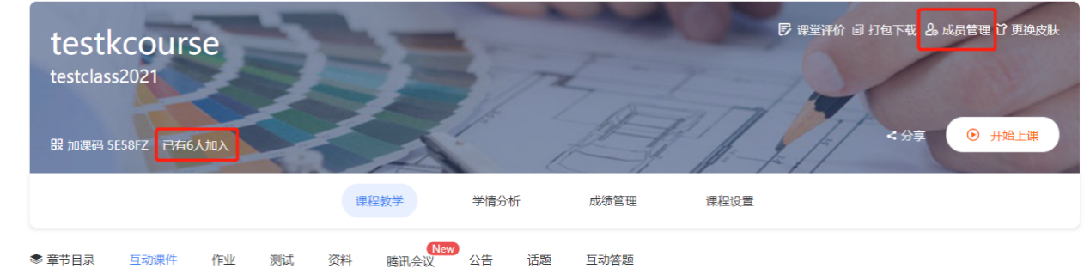

3．点击“全部学生”，可以看到已通过身份认证关联的选课学生及通过加课码加入课堂的学生。如果学生数量为0，或与教务管理系统提供的选课名单数不一致，表示有的选课学生尚未进行身份关联认证。待其身份关联认证后，系统自动加入到“全部学生”中。

目前是第一次使用系统预置数据功能，绝大部分学生尚未进行身份关联认证，显示的学生数可能会让人误解。待学生身份关联认证完成后，以后学期可以避免这个现象。

点击右上角“选课学生名单”，可以看到由教务管理系统导出的选课学生名单。

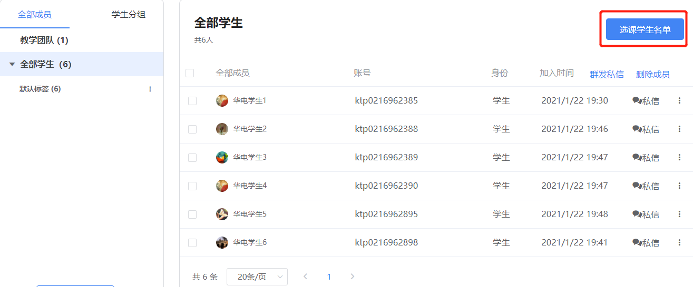

4．进入“选课学生名单”，可以查阅“全部名单”、“已认证加课名单”、“未认证未加课名单”。

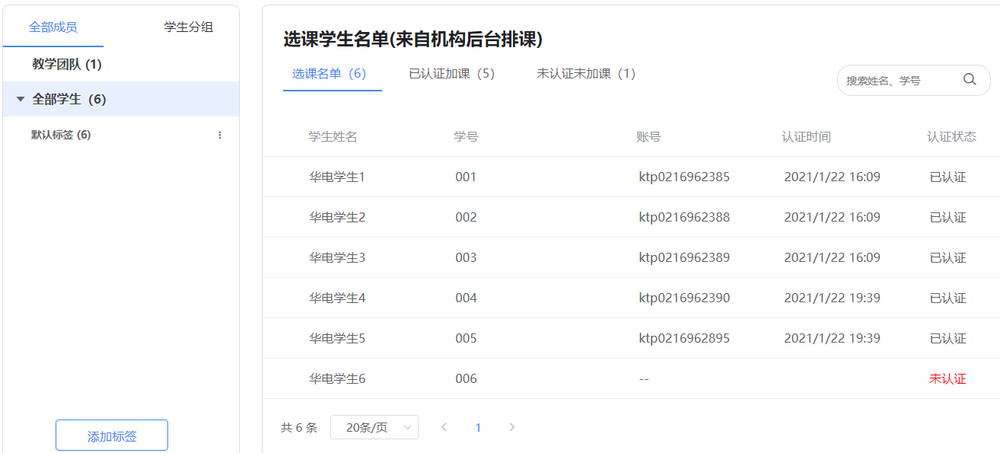

1. **学生查看课程**

学生登录课堂派新版，即可看到系统预置的2020-2021-2学期所授课程。

